**BỘ GIÁO DỤC VÀ ĐÀO TẠO**

**TRƯỜNG ĐẠI HỌC SƯ PHẠM KỸ THUẬT HƯNG YÊN**



**BÀI TẬP LỚP CSKTLT**

**PHẦN MỀM QUẢN LÝ ĐIỂM SINH VIÊN**

NGÀNH: KHOA HỌC MÁY TÍNH

SINH VIÊN: **NGUYỄN TIẾN ĐẠT**

MÃ LỚP: **12422TN**

HƯỚNG DẪN: **NGÔ THANH HUYỀN**

**HƯNG YÊN – 2023**

NHẬN XÉT

**Nhận xét của giảng viên hướng dẫn:**

.......................................................................................................................................

.......................................................................................................................................

.......................................................................................................................................

.......................................................................................................................................

.......................................................................................................................................

.......................................................................................................................................

.......................................................................................................................................

.......................................................................................................................................

.......................................................................................................................................

.......................................................................................................................................

.......................................................................................................................................

.......................................................................................................................................

.......................................................................................................................................

.......................................................................................................................................

.......................................................................................................................................

.......................................................................................................................................

.......................................................................................................................................

.......................................................................................................................................

.......................................................................................................................................

.......................................................................................................................................

.......................................................................................................................................

**GIẢNG VIÊN HƯỚNG DẪN**

*(Ký và ghi rõ họ tên)*

**LỜI CAM ĐOAN**

Em xin cam đoan đồ án “Xây dựng phần mềm quản lý Laptop” là kết quả thực hiện của bản thân em dưới sự hướng dẫn của giảng viên Phạm Minh Chuẩn.

Những phần sử dụng tài liệu tham khảo trong đồ án đã được nêu rõ trong phần tài liệu tham khảo. Các kết quả trình bày trong đồ án và chương trình xây dựng được hoàn toàn là kết quả do bản thân em thực hiện.

Nếu vi phạm lời cam đoan này, em xin chịu hoàn toàn trách nhiệm trước khoa và nhà trường.

*Hưng Yên, ngày … tháng … năm…..*

Sinh viên

…………………………………..

**LỜI CẢM ƠN**

Để có thể hoàn thành đồ án này, lời đầu tiên em xin phép gửi lời cảm ơn tới bộ môn Công nghệ phần mềm, Khoa Công nghệ thông tin – Trường Đại học Sư phạm Kỹ thuật Hưng Yên đã tạo điều kiện thuận lợi cho em thực hiện đồ án môn học này.

Đặc biệt em xin chân thành cảm ơn ……………………………… đã rất tận tình hướng dẫn, chỉ bảo em trong suốt thời gian thực hiện đồ án vừa qua.

Em cũng xin chân thành cảm ơn tất cả các Thầy, các Cô trong Trường đã tận tình giảng dạy, trang bị cho em những kiến thức cần thiết, quý báu để giúp em thực hiện được đồ án này.

Mặc dù em đã có cố gắng, nhưng với trình độ còn hạn chế, trong quá trình thực hiện đề tài không tránh khỏi những thiếu sót. Em hi vọng sẽ nhận được những ý kiến nhận xét, góp ý của các Thầy giáo, Cô giáo về những kết quả triển khai trong đồ án.

Em xin trân trọng cảm ơn!

**MỤC LỤC**

NHẬN XÉT 2

DANH MỤC CÁC THUẬT NGỮ 7

DANH MỤC CÁC BẢNG 8

DANH MỤC CÁC HÌNH VẼ, ĐỒ THỊ 10

CHƯƠNG 1: TỔNG QUAN VỀ ĐỀ TÀI 12

1.1. Lý do chọn đề tài 12

1.2. Mục tiêu của đề tài 12

1.2.1 Mục tiêu tổng quát 13

1.2.2 Mục tiêu cụ thể 13

1.3. Giới hạn và phạm vi của đề tài 13

1.3.1 Đối tượng nghiên cứu 13

1.3.2 Phạm vi nghiên cứu 13

1.4. Nội dung thực hiện 14

1.5. Phương pháp tiếp cận 14

CHƯƠNG 2: KHẢO SÁT VÀ PHÂN TÍCH HỆ THỐNG 14

2.1 Khảo sát và xác định yêu cầu hệ thống 15

2.2 Phân tích yêu cầu của hệ thống 18

2.3 Thiết kế cơ sở dữ liệu 37

2.4 Thiết kế giao diện 41

CHƯƠNG 3: XÂY DỰNG ỨNG DỤNG C# CONSOLE APPLICATION 52

3.1 Triển khai các chức năng nghiệp vụ 52

3.1.1 Chức năng quản lý sản phẩm 52

3.1.2 Chức năng tính hóa đơn nhập 54

3.1.3 Chức năng tính hóa đơn xuất 54

3.2 Triển khai các chức năng thống kê, báo cáo 59

3.3 Kiểm thử và triển khai ứng dụng 59

3.3.1 Kiểm thử 59

3.3.2 Đóng gói ứng dụng 65

3.3.3 Triển khai ứng dụng 66

KẾT LUẬN 67

TÀI LIỆU THAM KHẢO 68

DANH MỤC CÁC THUẬT NGỮ

|  |  |  |  |
| --- | --- | --- | --- |
| STT | Từ viết tắt | Cụm từ tiếng anh | Diễn giải |
| 1 | CMD | Command Prompt | Cửa sổ dòng lệnh |
| 2 | Auth | Authencation | Mã xác thực |
|  |  |  |  |
|  |  |  |  |
|  |  |  |  |
|  |  |  |  |
|  |  |  |  |
|  |  |  |  |
|  |  |  |  |

DANH MỤC CÁC BẢNG

Bảng 1 : Mô tả chức vụ và quyền hạn cho người quản trị 7

Bảng 2 : Mô tả chức vụ và quyền hạn cho giáo viên 7

Bảng 3 : Mô tả chức vụ và quyền hạn cho sinh viên 7

Bảng 4 : Các yêu cầu của hệ thống 18

Bảng 5 : Quy trình đăng nhập 19

Bảng 6 : Mô tả quy trình đăng nhập 20

Bảng 7 : Quy trình xóa thông tin 21

Bảng 8 : Mô tả quy trình xóa thông tin 21

Bảng 9 : Quy trình thêm thông tin 22

Bảng 10 : Mô tả quy trình thêm thông tin 23

Bảng 11 : Quy trình cập nhật thông tin 23

Bảng 12 : Mô tả quy trình cập nhật thông tin 24

Bảng 13 : Danh sách các use-case mức phân rã 27

Bảng 14 : Bảng mô tả chi tiết sinh viên 36

Bảng 15 : Bảng mô tả chi tiết môn học 37

Bảng 16 : Bảng mô tả chi tiết điểm của sinh viên 38

Bảng 17 : Bảng mô tả chi tiết giáo viên dạy học 39

Bảng 18 : Bảng mô tả chi tiết khoa 40

Bảng 19 : Bảng mô tả chi tiết chi tiết ngành 40

DANH MỤC CÁC HÌNH VẼ, ĐỒ THỊ

Hình 2.1 : Biểu đồ Usecase tổng quát 24

Hình 2.2 : Mô hình use-case quản lý sinh viên 26

Hình 2.3 : Mô hình use-case quản lý môn học 28

Hình 2.4 : Mô hình use-case quản lý điểm 30

Hình 2.5 : Mô hình use-case quản lý khoa 31

Hình 2.6 : Mô hình use-case quản lý giáo viên 33

Hình 2.7: Biểu đồ lớp 36

Hình 2.8 : Cơ sở dữ liệu 39

Hình 2.9 : Giao diện lựa chọn quyền 40

Hình 2.10 : Giao diện đăng nhập 43

Hình 2.11 : Giao diện quên mật khẩu 44

Hình 2.12 : Giao diện chính của chương trình 45

Hình 2.13 : Giao diện quản lí sinh viên 45

Hình 2.14 : Giao diện quản lí môn học 45

Hình 2.15 : Giao diện quản lí điểm 46

Hình 2.16 : Giao diện thống kê 47

Hình 2.17 : Giao diện truy vấn thông tin 47

Hình 3.1 : Giao diện quản lí điểm sinh viên 48

Hình 3.2 : Giao diện đọc file từ tệp 48

Hình 3.3 : Giao diện cập nhật thông tin sinh viên 49

Hình 3.4 : Nhập thông tin cho sinh viên mới 49

Hình 3.5 : Giao diện chính quản lí môn học 51

Hình 3.6 : Giao diện chi tiết đọc danh sách môn học 51

Hình 3.7 : Giao diện nhập môn học mới 52

Hình 3.8 : Giao diện sửa và xoá môn học 52

Hình 3.9 : Thống kê 52

Hình 3.10 : Thông báo lỗi đăng nhập 53

Hình 3.11 : Giao diện của nhập code Authencation 54

Hình 3.12 : Giao diện email truy cập lấy code Authencation 54

Hình 3.13 : Giao diện nhập code Authencation đúng 55

# TỔNG QUAN VỀ ĐỀ TÀI

1.1. Lý do chọn đề tài

Ngày nay song song với quá trình phát triển công nghệ khoa học kỹ thuật thì ngành khoa học tính toán đã đóng vai trò quan trọng, nó đã đạt được những thành tựu khoa học kỹ thuật rực rỡ với những bước tiến nhảy vọt. Việc áp dụng các công nghệ khoa học kỹ thuật vào lĩnh vực đời sống của con người ngày càng tăng và không ngừng can thiệp vào hầy hết các công việc trong đời sống. Công nghệ thông tin là một trong những ngành khoa học đó. Đi đôi với sự phát triển của công nghệ chế tạo các thiết bị máy tính thì việc sản phẩm phần mềm ứng dụng ra đời có tính chất quyết định đối với việc áp dụng ngành khoa học này.

Trên thế giới cũng như ở Việt Nam, công nghệ thông tin đã trở thành một ngành công nghiệp mũi nhọn, nó là một ngành khoa học kỹ thuật không thể thiếu trong việc áp dụng vào các hoạt động xã hội như: Quản lý, kinh tế, thông tin…

Ở nước ta hiện nay, việc áp dụng vi tính hoá trong việc quản lý tại các cơ quan, doanh nghiệp, bệnh viện, cửa hàng, … đang rất phổ biến và trở nên cấp thiết. Nhưng một vấn đề đặt ra trong việc quản lý là làm thế nào để chuẩn hoá cách xử lý dữ liệu ở các cơ quan, bệnh viện, phòng khám, cửa hàng… Qua việc khảo sát thực tế thấy rằng có nhiều cơ quan, doanh nghiệp, phòng khám, cửa hàng… Họ đang rất cần một phương pháp nào đó để quản lý công việc của mình một cách hiệu quả hơn và việc áp dụng công nghệ thông tin vào trong quản lý là một trong những cách có thể đáp ứng được những nhu cầu đó.

Qua khảo sát tại một số trường học, mỗi ngày các trường học phải quản lý rất nhiều thông tin, từ sinh viên cho tới cho tới giáo viên. Ngoài ra còn phải quản lý một lượng lớn dữ liệu dữ liệu điểm từ sinh viên và thông tin của mỗi một cá nhân tại trường học.

Chính vì vậy, việc tin học hoá tại các trường học hiện nay là một yêu cầu hết sức thiết thực nhằm đơn giản hoá công tác quản lý, tạo sự nhanh gọn chính xác trong công việc. Chính vì những lý do đó mà em quyết định thực hiện đề tài: **Quản lý điểm sinh viên.**

Chương trình quản lý điểm sinh viên được xây dựng nhằm xử lí, cải thiện những bất cập, hạn chế của hệ thống cũ:

Quản lý cũ không còn phù hợp với sự đa dạng của hệ thống quả lí sinh viên hiện nay.

Khó khăn trong quản lý sinh viên, giáo viên tại các lớp, các khoa, các ngành.

Quản lý điểm sinh viên không được triệt để.

Do vậy, điều này gây ra khó khăn trong quá trình quản lý, tìm kiếm và tính toán. Xuất phát từ thực tế, người quản lý của trường học muốn xây dựng một phần mềm cho phép quản lý điểm và thông tin của các sinh viên.

1.2. Mục tiêu của đề tài

1.2.1 Mục tiêu tổng quát

Nhằm đơn giản hóa việc quản lý và giúp cho việc sửa đổi thông tin về sinh viên được thuận tiện, nhanh chóng và hiệu quả hơn.

1.2.2 Mục tiêu cụ thể

Xây dựng hệ thống quản lý điểm sinh viên với một số chức năng chính sau:

Hệ thống phải quản lý được thông tin về sinh viên.

Hệ thống phải quản lý được thông tin về giáo viên.

Hệ thống phải quản lý được thông tin về môn học.

Hệ thống phải quản lý được thông tin về điểm.

Hệ thống phải quản lý khoa, ngành.

Hệ thống phải quản lý được thông tin về các tài khoản, mật khẩu cho từng đối tượng

Hệ thống phải tìm kiếm được các thông tin về sinh viên....

Hệ thống phải đáp ứng nhu cầu cập nhật, sửa, xóa thông tin khi có sự thay đổi.

Hệ thống phải thống kê được điểm,....

Quản lý tài khoản: tạo tài khoản cho sinh viên,giáo viên, phân quyền,…

Nhập dữ liệu chạy thử cho hệ thống, kiểm thử hệ thống (test) và đóng gói.

1.3. Giới hạn và phạm vi của đề tài

1.3.1 Đối tượng nghiên cứu

Đối tượng nghiên cứu: Sinh viên, giáo viên, các hệ thống hiện tại.

Khách thể nghiên cứu: Sinh viên đang học tập tại trường, Giáo viên đang dạy tại trường, khoa, ngành,....

1.3.2 Phạm vi nghiên cứu

Phạm vi không gian: tại trường ĐHSPKT Hưng Yên.

Phạm vi thời gian: Trong 3 tháng vừa qua.

Ý nghĩa khoa học : Phát triển phần mềm hệ thống quản lí điểm sinh viên, giáo viên một cách mạch lạc, thân thiện, giúp người sử dụng có thể hoàn thành truy xuất dữ liệu nhanh và đơn giản.

Thực tiễn của đề tài : Có thể áp dụng vào các trường học.

1.4. Nội dung thực hiện

Trình bày lý do lựa chọn đề tài và mục tiêu hướng đến và nội dung cơ bản của đề tài.

Trình bày được quy trình xây dựng phần mềm, một số cấu trúc dữ liệu được sử dụng, nguyên lý lập trình cơ bản và phương thức xử lý dữ liệu với tệp văn bản.

Mô tả các chức năng của chương trình, trình tự thiết kế cấu trúc dữ liệu và giao diện cho chương trình.

Xây dựng cơ sở dữ liệu, tệp, cài đặt các chức năng, kiểm thử và triển khai ứng dụng Console Application.

1.5. Phương pháp tiếp cận

Khảo sát chi tiết hệ thống quản lý sinh viên tại trường học

Nhóm khảo sát thực tế bằng việc đưa ra chức năng được yêu cầu sẵn của đề tài.

Phân tích hệ thống sau khi đã khảo sát: hệ thống quản lý để đưa ra những giải pháp, những ý tưởng mới cho việc xây dựng, thiết kế hệ thống sau này.

# KHẢO SÁT VÀ PHÂN TÍCH HỆ THỐNG

2.1 Khảo sát và xác định yêu cầu hệ thống

***2.1.1 Mô tả hệ thống phần mềm***

Một hệ thống quản lí điểm cần xây dựng một hệ thống quản lý hỗ trợ hoạt động quản lí điểm và quản lí sinh viên,…. Các yêu cầu của hệ thống được mô tả như sau:

Giáo viên quản các sinh viên, mỗi sinh viên có các thông tin (mã sinh viên, tên sinh viên, giới tính, tuổi, địa chỉ, số điện thoại, email, ngày/tháng/năm sinh, lớp, mã khoa,mã ngành). Khi trường có một sinh viên mới , giáo viên (giáo vụ) có nhiệm vụ cập nhật thông tin sinh viên đó vào trong hệ thống, nếu thông tin có sai sót giáo viên có thể thực hiện sửa hoặc xóa thông tin về sinh viên.

Một sinh viên có sẽ có nhiều điểm khác nhau.Mỗi điểm của sinh viên sẽ bao gồm nhiều thông tin( Mã sinh viên, tên sinh viên, mã môn học, tên môn học, điểm CC, điểm KT, điểm TH). Và từ 3 thông tin điểm trên có thể suy ra được điểm TB và đánh giá học sinh ở mức xếp loại nào.

Một trường có nhiều khoa, thông tin về khoa bao gồm( Mã khoa, tên khoa, số lượng bộ môn, số lượng giáo viên, số lượng sinh viên, số lượng môn học, số lượng ngành, số lượng lớp). Khi nhập thông tin về số lượng ngành, nhập them thông tin về (mã ngành và tên ngành).

Trong một ngành có nhiều môn học, môn học gồm các thông tin ( Mã môn học, tên môn học, số tín chỉ, học kì, niên khoá, mã giáo viên giảng dạy, mã khoa)

Để dạy các môn học cần có các giáo viên, mỗi giáo viên dạy một môn học, một môn học có thể có nhiều giáo viên dạy, mỗi lớp được chủ nhiệm bởi một giáo viên. Một giáo viên có thể không chủ nhiệm lớp nào. Thông tin giáo viên gồm( Mã giáo viên, tên giáo viên, mã khoa, tên khoa, mã bộ môn, tên bộ môn, có chủ nhiệm lớp không, mã lớp chủ nhiệm, số điện thoại, email, địa chỉ).

Người quản trị (Admin):

|  |  |
| --- | --- |
| Mô tả | Là người quản lí hệ thống thông tin của toàn bộ trường học,có toàn quyền truy cập vào hệ thống và thông tin của trường học. |
| Vai trò | Chịu trách nhiệm quản lý toàn bộ hệ thống trường học. |
| Quyền | Sử dụng toàn bộ các chức năng của hệ thống. |

Bảng 1: Mô tả chức vụ và quyền hạn cho người quản trị

Giáo viên:

|  |  |
| --- | --- |
| Mô tả | Người làm việc tại các phòng ban của trường học, được phân công dạy các môn học, có thể chủ nhiệm lớp hoặc không chủ nhiệm. |
| Vai trò | Chịu trách nhiệm quản lí thông tin sinh viên, quản lí điểm của sinh viên, quản lí môn học. |
| Quyền | Sử dụng các chức năng: Quản lí sinh viên, quản lí môn học, quản lí điểm sinh viên, thực hiện thống kê,…. |

Bảng 2: Mô tả chức vụ và quyền hạn cho giáo viên

Sinh viên:

|  |  |
| --- | --- |
| Mô tả | Là người học tại các trường học. |
| Vai trò | Đi học. |
| Quyền | Sử dụng các chức năng: Xem thống kê về điểm của mình, xem thông tin của mình,... |

Bảng 3: Mô tả chức vụ và quyền hạn cho sinh viên

***2.1.2 Xác định các yêu cầu của hệ thống***

|  |  |
| --- | --- |
| STT | Tên yêu cầu |
| 1 | Đăng nhập và phân quyền |
| 2 | Nhập, chỉnh sửa, xóa thông tin nhóm các khoa, bộ môn,điểm,… |
| 3 | Nhập, chỉnh sửa, xóa thông tin của các giáo viên,sinh viên... |
| 4 | Xem danh sách điểm, thực hiện một số truy xuất |
| 5 | Tìm kiếm thông tin theo mã, tên,... |
| 6 | Đẩy dữ liệu lên SQL Server hoặc lưu vào tệp |
| 7 | Thống kê, báo cáo |
| 8 | Thực hiện quản lí tài khoản mật khẩu của mình |

Bảng 4: Các yêu cầu của hệ thống

* **Quy trình đăng nhập:**

|  |  |  |
| --- | --- | --- |
| Đăng nhập | | |
| Hệ thống | Các bước xử lý | Sản phẩm |
| Login | Đăng nhập |

Bảng 5: Quy trình đăng nhập

**Mô tả quy trình:**

|  |  |  |  |
| --- | --- | --- | --- |
| Bước | Tên bước | Mô tả | Đối tượng |
| Luồng dữ liệu chính | | | |
| 1 | Tiếp nhận thông tin đăng nhập | Tiến hành tiếp nhận thông tin đăng nhập từ người dùng | Người dùng |
| 2 | Xác nhận thông tin đăng nhập | Hệ thống xác nhận thông tin đăng nhập phải đúng, đảm bảo với quy chuẩn đăng nhập mà hệ thống đã được thiết lập | Hệ thống |
| 3 | Xác nhận thông tin tài khoản đăng nhập | Sau khi xác nhận thông tin đăng nhập hệ thống tiến hành xác nhận thông tin tài khoản đăng nhập đã tồn tại | Hệ thống |
| 4 | Trả kết quả cho người dùng | Sau khi xác nhận được tài khoản tồn tại hệ thống chuyển giao diện đăng nhập tới giao diện người dùng | Hệ thống |
| Luồng dữ liệu rẽ nhánh | | | |
| 1 | Xác nhận thông tin đăng nhập | Hệ thống xác nhận thông tin đăng nhập nếu không hợp lệ trực tiếp thông báo tới cho người dùng | Hệ thống |
| 2 | Xác nhận thông tin tài khoản đăng nhập | Hệ thống xác nhận tài khoản đăng nhập nếu tài khoản không tồn tài trực tiếp thông báo tới cho người dùng | Hệ thống |

Bảng 6: Mô tả quy trình đăng nhập

* **Quy trình xóa thông tin**

|  |  |  |
| --- | --- | --- |
| Xóa thông tin | | |
| Hệ thống | Các bước xử lý | Thông tin |
|  | Xóa thông tin khỏi hệ thống |

Bảng 7: Quy trình xóa thông tin

Mô tả quy trình:

|  |  |  |  |
| --- | --- | --- | --- |
| Bước | Tên bước | Mô tả | Đối tượng |
| Luồng dữ liệu chính | | | |
| 1 | Chọn thông tin dữ liệu cần xóa | Giáo viên thực hiện đối soát và chọn ra các thông tin dữ liệu cần xóa | Người dùng |
| 2 | Xác nhận thông tin dữ liệu | Giáo viên sau khi kiểm tra thông tin về dữ liệu được yêu cầu xóa là đúng thì sẽ xác nhận yêu cầu xóa và thông tin dữ liệu đó sẽ được xóa khỏi hệ thống | Người dùng |
| Luồng dữ liệu rẽ nhánh | | | |
| 1 | Xác nhận thông tin | Giáo viên sau khi xác nhận thông tin về dữ liệu được yêu cầu xóa không chính xác thì sẽ hủy xóa thông tin và có thể chọn lại thông tin cần xóa khác để thực hiện xác nhận xóa. | Người dùng |

Bảng 8: Mô tả quy trình xóa thông tin

* **Quy trình thêm thông tin**

|  |  |  |
| --- | --- | --- |
| Thêm thông tin | | |
| Hệ thống | Các bước xử lý | Thông tin |
|  | Thêm thông tin vào hệ thống |

Bảng 9: Quy trình thêm thông tin

Mô tả quy trình:

|  |  |  |  |
| --- | --- | --- | --- |
| Bước | Tên bước | Mô tả | Đối tượng |
| Luồng dữ liệu chính | | | |
| 1 | Chuẩn bị thông tin mới | Giáo viên chuẩn bị thông tin mới muốn thêm vào hệ thống | Người dùng |
| 2 | Nhập dữ liệu mới | Giáo viên tiến hành nhập thông tin mới vào giao diện của hệ thống | Người dùng |
| 3 | Kiểm tra dữ liệu | Giáo viên tiến hành đối soát kiểm tra dữ liệu mới được nhập đã chính xác chưa | Người dùng |
| 4 | Xác nhận nhập | Sau khi giáo viên kiểm tra dữ liệu sẽ xác nhận nhập vào hệ thồng | Người dùng |
| Luồng dữ liệu rẽ nhánh | | | |
| 1 | Kiểm tra ràng buộc | Hệ thống xác nhận thông tin được nhập có đúng với các ràng buộc thiết lập hay không | Hệ thống |

Bảng 10: Mô tả quy trình thêm thông tin

* Quy trình cập nhật thông tin

|  |  |  |
| --- | --- | --- |
| Cập nhật thông tin | | |
| Hệ thống | Các bước xử lý | Sản phẩm |
|  | Cập nhật thông tin vào hệ thống |

Bảng 11: Quy trình cập nhật thông tin

Mô tả quy trình:

|  |  |  |  |
| --- | --- | --- | --- |
| Bước | Tên bước | Mô tả | Thông tin |
| Luồng dữ liệu chính | | | |
| 1 | Chọn đối tượng | Giáo viên rà soát và kiểm tra xem đối tượng nào cần phải cập nhật thông tin | Người dùng |
| 2 | Chuẩn bị thông tin mới | Giáo viên viên chuẩn bị thông tin mới muốn thêm vào hệ thống | Người dùng |
| 3 | Nhập dữ liệu mới | Giáo viên tiến hành nhập thông tin mới vào giao diện của hệ thống | Người dùng |
| 4 | Kiểm tra dữ liệu | Giáo viên tiến hành đối soát kiểm tra dữ liệu mới được nhập đã chính xác chưa | Người dùng |
| 5 | Xác nhận nhập | Giáo khi nhân viên kiểm tra dữ liệu sẽ xác nhận nhập vào hệ thồng | Người dùng |
| Luồng dữ liệu rẽ nhánh | | | |
| 1 | Kiểm tra ràng buộc | Hệ thống xác nhận thông tin được nhập có đúng với các ràng buộc thiết lập hay không, nếu không thì nhập lại thông tin đó | Hệ thống |

Bảng 12: Mô tả quy trình cập nhật thông tin

2.2 Phân tích yêu cầu của hệ thống

***2.2.1 Mô hình Usecase***

a.Biểu đồ Usecase

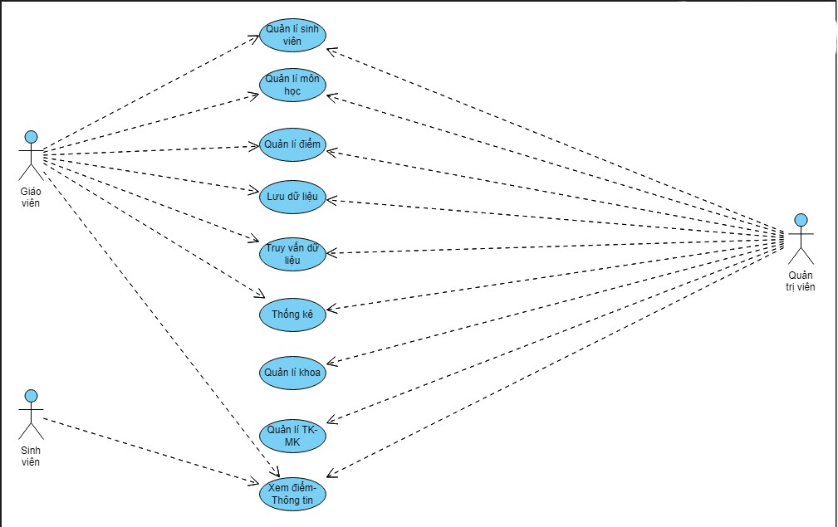

Hình 2.1: Biểu đồ Usecase tổng quát

|  |  |  |  |
| --- | --- | --- | --- |
| STT | Mã chức năng | Tên chức năng | Mô tả |
| **I** | **UC1** | **Quản lý sinh viên** |  |
| 1 | UC101 | Thêm sinh viên | Thêm vào hệ thống sinh viên mới |
| 2 | UC102 | Cập nhật thông tin sinh viên | Chỉnh sửa thông tin có trong hệ thống |
| 3 | UC103 | Xóa sinh viên | Xóa sinh viên và điểm khỏi hệ thống |
| 4 | UC104 | Lưu sinh viên | Lưu sản phẩm vào tệp |
| 5 | UC105 | Đọc list sinh viên từ tệp | Đọc danh sách từ tệp hoặc SQL |
| **II** | **UC2** | **Quản lý môn học** |  |
| 1 | UC201 | Thêm môn học | Thêm môn học mới vào hệ thống |
| 2 | UC202 | Cập nhật thông tin | Cập nhật thông tin môn học |
| 3 | UC203 | Xóa môn học | Xóa môn học khỏi hệ thống |
| 4 | UC204 | Lưu danh sách các môn học vào tệp | Lưu danh sách vào tệp |
| 5 | UC205 | Đọc danh sách từ tệp | Đọc danh sách có sẵn từ tệp hoặc SQL Server |
| **III** | **UC3** | **Quản lý điểm** |  |
| 1 | UC301 | Thêm điểm cho sinh viên | Lập hóa đơn và chi tiết hóa đơn cho khách hàng |
| 2 | UC302 | Cập nhật thông tin | Cập nhật thông tin hóa đơn |
| 3 | UC303 | Xóa điểm | Xóa hóa đơn khỏi hệ thống |
| 4 | UC304 | Lưu điểm | Lưu điểm vào tệp |
| 5 | UC305 | Đọc điểm | Đọc danh sách điểm từ tệp hoặc SQL Server |
| **IV** | **UC4** | **Quản lý khoa** |  |
| 1 | UC401 | Thêm khoa mới | Thêm khoa mới chưa có trên hệ thống |
| 2 | UC402 | Cập nhật thông tin khoa | Sửa lại thông tin khoa trong hệ thống |
| 3 | UC403 | Xóa khoa | Xóa khoa khỏi hệ thống |
| 4 | UC404 | Lưu danh sách | Lưu danh sách khoa vào tệp |
| 5 | UC405 | Đọc danh sách | Đọc danh sách khoa có sẵn từ hệ thống tệp hoặc SQL Server |
| **V** | **UC5** | **Quản lý giáo viên** |  |
| 1 | UC501 | Thêm giáo viên | Thêm giáo viên mới vào hệ thống |
| 2 | UC502 | Cập nhật thông tin | Sửa lại thông tin giáo viên đã có trong hệ thống |
| 3 | UC503 | Xoá thông tin | Xoá giáo viên đã có sẵn khỏi tệp |
| 4 | UC504 | Lưu danh sách | Lưu danh sách giáo viên |
| 5 | UC505 | Đọc danh sách | Đọc danh sách khoa có sẵn từ hệ thống tệp hoặc SQL Server |

Bảng 13: Danh sách các use-case mức phân rã

b) Quản lí sinh viên

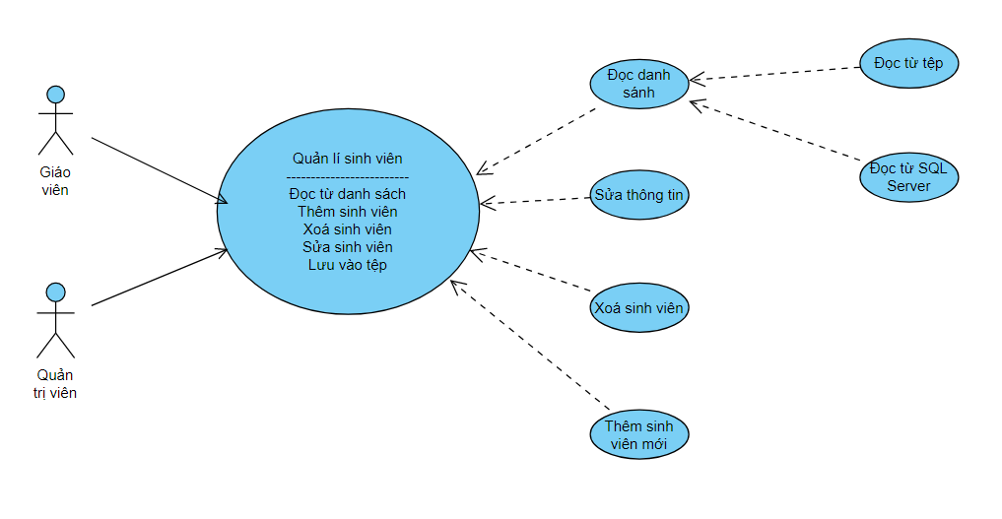

Hình 2.2: Mô hình use-case quản lý sinh viên

* Dòng sự kiện chính

|  |  |
| --- | --- |
| Hành động của tác nhân | Phản ứng của hệ thống |
| Yêu cầu quản lý sinh viên |  |

* Dòng sự kiện phụ:
  + Thêm sinh viên

|  |  |
| --- | --- |
| **Hành động của tác nhân** | **Phản ứng của hệ thống** |
| Yêu cầu chức năng them sinh viên | Hiển thị bảng tuỳ chọn nhập sinh viên  Trong đó có sẵn mã sinh viên đã tồn tại |
| Nhập thông tin | Kiểm tra định dạng, kiểm tra đã có sẵn hay chưa |
| Lưu thông tin | Thêm sinh viên vào list |

* + Sửa sinh viên

|  |  |
| --- | --- |
| **Hành động của tác nhân** | **Phản ứng của hệ thống** |
| Yêu cầu chức năng sửa | Hiển thị bảng tuỳ chọn sửa sinh viên |
| Nhập thông tin | Kiểm tra định dạng, kiểm tra xem mã sinh viên có tồn tại hay không |
| Lưu thông tin | Cập nhật sinh viên vào List |

* + Xóa sinh viên

|  |  |
| --- | --- |
| **Hành động của tác nhân** | **Phản ứng của hệ thống** |
| Yêu cầu chức năng xóa sinh viên | Hiển thị danh sách sinh viên |
| Nhập mã sinh viên cần xoá | Kiểm tra mã sinh viên có trong List hay không |
| Lưu thông tin | Xóa sinh viên trên List |

* + Lưu sinh viên

|  |  |
| --- | --- |
| **Hành động của tác nhân** | **Phản ứng của hệ thống** |
| Yêu cầu chức năng lưu sinh viên | Kiểm tra tên tệp xem có sẵn hay không |
| Đọc và lưu | Đọc toàn bộ list có sẵn và lưu vào tệp, lưu xong sẽ thông báo lên màn hình |

+Đọc danh sách sinh viên

|  |  |
| --- | --- |
| **Hành động của tác nhân** | **Phản ứng của hệ thống** |
| Yêu cầu chức năng đọc danh sách | Hiển thị tuỳ chọn đọc |
| Nhập lựa chọn | Bắt đầu đọc từ tệp hoặc SQL |
| Lưu thông tin | Đọc xong sẽ lưu vào List |

c) Quản lí môn học

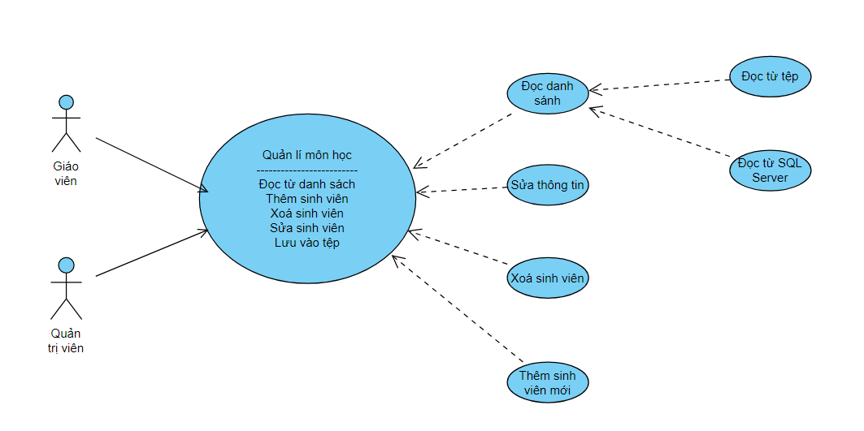

Hình 2.3: Mô hình use-case quản lý môn học

* Dòng sự kiện chính

|  |  |
| --- | --- |
| Hành động của tác nhân | Phản ứng của hệ thống |
| Yêu cầu quản lý môn học |  |

* Dòng sự kiện phụ:
  + Thêm môn học

|  |  |
| --- | --- |
| **Hành động của tác nhân** | **Phản ứng của hệ thống** |
| Yêu cầu chức năng them môn học | Hiển thị bảng tuỳ chọn nhập môn học  Trong đó có sẵn mã môn học đã tồn tại |
| Nhập thông tin | Kiểm tra định dạng, kiểm tra đã có sẵn hay chưa |
| Lưu thông tin | Thêm môn học vào list |

* + Sửa môn học

|  |  |
| --- | --- |
| **Hành động của tác nhân** | **Phản ứng của hệ thống** |
| Yêu cầu chức năng sửa | Hiển thị bảng tuỳ chọn sửa môn học |
| Nhập thông tin | Kiểm tra định dạng, kiểm tra xem mã môn học có tồn tại hay không |
| Lưu thông tin | Cập nhật môn học vào List |

* + Xóa môn học

|  |  |
| --- | --- |
| **Hành động của tác nhân** | **Phản ứng của hệ thống** |
| Yêu cầu chức năng xóa môn học | Hiển thị danh sách môn học |
| Nhập mã môn học cần xoá | Kiểm tra mã môn học có trong List hay không |
| Lưu thông tin | Xóa môn học trên List |

* + Lưu môn học

|  |  |
| --- | --- |
| **Hành động của tác nhân** | **Phản ứng của hệ thống** |
| Yêu cầu chức năng lưu môn học | Kiểm tra tên tệp xem có sẵn hay không |
| Đọc và lưu | Đọc toàn bộ list có sẵn và lưu vào tệp, lưu xong sẽ thông báo lên màn hình |

+Đọc danh sách môn học

|  |  |
| --- | --- |
| **Hành động của tác nhân** | **Phản ứng của hệ thống** |
| Yêu cầu chức năng đọc danh sách | Hiển thị tuỳ chọn đọc |
| Nhập lựa chọn | Bắt đầu đọc từ tệp hoặc SQL |
| Lưu thông tin | Đọc xong sẽ lưu vào List |

d) Quản lí điểm sinh viên

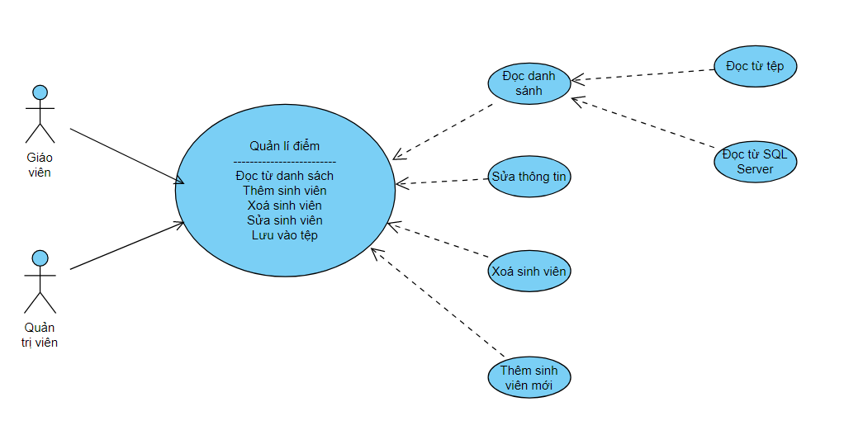

Hình 2.4: Mô hình use-case quản lý điểm

* Dòng sự kiện chính

|  |  |
| --- | --- |
| Hành động của tác nhân | Phản ứng của hệ thống |
| Yêu cầu quản lý điểm |  |

* Dòng sự kiện phụ:
  + Thêm điểm

|  |  |
| --- | --- |
| **Hành động của tác nhân** | **Phản ứng của hệ thống** |
| Yêu cầu chức năng them điểm | Hiển thị bảng tuỳ chọn nhập điểm  Trong đó có sẵn mã sinh viên và môn học đã tồn tại |
| Nhập thông tin | Kiểm tra định dạng, kiểm tra đã có sẵn hay chưa |
| Lưu thông tin | Thêm điểm vào list |

* + Sửa điểm

|  |  |
| --- | --- |
| **Hành động của tác nhân** | **Phản ứng của hệ thống** |
| Yêu cầu chức năng sửa | Hiển thị bảng tuỳ chọn sửa điểm |
| Nhập thông tin | Kiểm tra định dạng, kiểm tra xem mã điểm có tồn tại hay không |
| Lưu thông tin | Cập nhật điểm vào List |

* + Xóa điểm

|  |  |
| --- | --- |
| **Hành động của tác nhân** | **Phản ứng của hệ thống** |
| Yêu cầu chức năng xóa điểm | Hiển thị danh sách điểm |
| Nhập mã điểm cần xoá | Kiểm tra mã điểm có trong List hay không |
| Lưu thông tin | Xóa điểm trên List |

* + Lưu điểm

|  |  |
| --- | --- |
| **Hành động của tác nhân** | **Phản ứng của hệ thống** |
| Yêu cầu chức năng lưu điểm | Kiểm tra tên tệp xem có sẵn hay không |
| Đọc và lưu | Đọc toàn bộ list có sẵn và lưu vào tệp, lưu xong sẽ thông báo lên màn hình |

+Đọc danh sách điểm

|  |  |
| --- | --- |
| **Hành động của tác nhân** | **Phản ứng của hệ thống** |
| Yêu cầu chức năng đọc danh sách | Hiển thị tuỳ chọn đọc |
| Nhập lựa chọn | Bắt đầu đọc từ tệp hoặc SQL |
| Lưu thông tin | Đọc xong sẽ lưu vào List |

e) Quản lí khoa

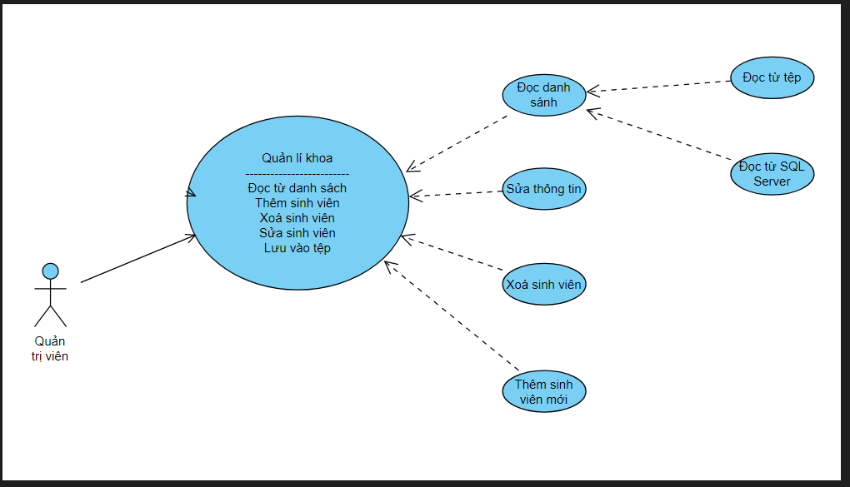

Hình 2.5: Mô hình use-case quản lý khoa

* Dòng sự kiện chính

|  |  |
| --- | --- |
| Hành động của tác nhân | Phản ứng của hệ thống |
| Yêu cầu quản lý khoa |  |

* Dòng sự kiện phụ:
  + Thêm khoa

|  |  |
| --- | --- |
| **Hành động của tác nhân** | **Phản ứng của hệ thống** |
| Yêu cầu chức năng them khoa | Hiển thị bảng tuỳ chọn nhập khoa  Trong đó có sẵn mã khoa. |
| Nhập thông tin | Kiểm tra định dạng, kiểm tra đã có sẵn hay chưa |
| Lưu thông tin | Thêm khoa vào list |

* + Sửa khoa

|  |  |
| --- | --- |
| **Hành động của tác nhân** | **Phản ứng của hệ thống** |
| Yêu cầu chức năng sửa | Hiển thị bảng tuỳ chọn sửa khoa |
| Nhập thông tin | Kiểm tra định dạng, kiểm tra xem mã khoa có tồn tại hay không |
| Lưu thông tin | Cập nhật khoa vào List |

* + Xóa khoa

|  |  |
| --- | --- |
| **Hành động của tác nhân** | **Phản ứng của hệ thống** |
| Yêu cầu chức năng xóa khoa | Hiển thị danh sách khoa |
| Nhập mã khoa cần xoá | Kiểm tra mã khoa có trong List hay không |
| Lưu thông tin | Xóa khoa trên List |

* + Lưu khoa

|  |  |
| --- | --- |
| **Hành động của tác nhân** | **Phản ứng của hệ thống** |
| Yêu cầu chức năng lưu khoa | Kiểm tra tên tệp xem có sẵn hay không |
| Đọc và lưu | Đọc toàn bộ list có sẵn và lưu vào tệp, lưu xong sẽ thông báo lên màn hình |

+Đọc danh sách khoa

|  |  |
| --- | --- |
| **Hành động của tác nhân** | **Phản ứng của hệ thống** |
| Yêu cầu chức năng đọc danh sách | Hiển thị tuỳ chọn đọc |
| Nhập lựa chọn | Bắt đầu đọc từ tệp hoặc SQL |
| Lưu thông tin | Đọc xong sẽ lưu vào List |

f) Quản lý giáo viên



Hình 2.6: Mô hình use-case quản lý giáo viên

* Dòng sự kiện chính

|  |  |
| --- | --- |
| Hành động của tác nhân | Phản ứng của hệ thống |
| Yêu cầu quản lý giáo viên |  |

* Dòng sự kiện phụ:
  + Thêm giáo viên

|  |  |
| --- | --- |
| **Hành động của tác nhân** | **Phản ứng của hệ thống** |
| Yêu cầu chức năng them giáo viên | Hiển thị bảng tuỳ chọn nhập giáo viên  Trong đó có sẵn mã giáo viên. |
| Nhập thông tin | Kiểm tra định dạng, kiểm tra đã có sẵn hay chưa |
| Lưu thông tin | Thêm giáo viên vào list |

* + Sửa giáo viên

|  |  |
| --- | --- |
| **Hành động của tác nhân** | **Phản ứng của hệ thống** |
| Yêu cầu chức năng sửa | Hiển thị bảng tuỳ chọn sửa giáo viên |
| Nhập thông tin | Kiểm tra định dạng, kiểm tra xem mã giáo viên có tồn tại hay không |
| Lưu thông tin | Cập nhật giáo viên vào List |

* + Xóa giáo viên

|  |  |
| --- | --- |
| **Hành động của tác nhân** | **Phản ứng của hệ thống** |
| Yêu cầu chức năng xóa giáo viên | Hiển thị danh sách giáo viên |
| Nhập mã khoa cần xoá | Kiểm tra mã giáo viên có trong List hay không |
| Lưu thông tin | Xóa giáo viên trên List |

* + Lưu giáo viên

|  |  |
| --- | --- |
| **Hành động của tác nhân** | **Phản ứng của hệ thống** |
| Yêu cầu chức năng lưu giáo viên | Kiểm tra tên tệp xem có sẵn hay không |
| Đọc và lưu | Đọc toàn bộ list có sẵn và lưu vào tệp, lưu xong sẽ thông báo lên màn hình |

+Đọc danh sách giáo viên

|  |  |
| --- | --- |
| **Hành động của tác nhân** | **Phản ứng của hệ thống** |
| Yêu cầu chức năng đọc danh sách | Hiển thị tuỳ chọn đọc |
| Nhập lựa chọn | Bắt đầu đọc từ tệp hoặc SQL |
| Lưu thông tin | Đọc xong sẽ lưu vào List |

***2.2.2 Biểu đồ lớp***

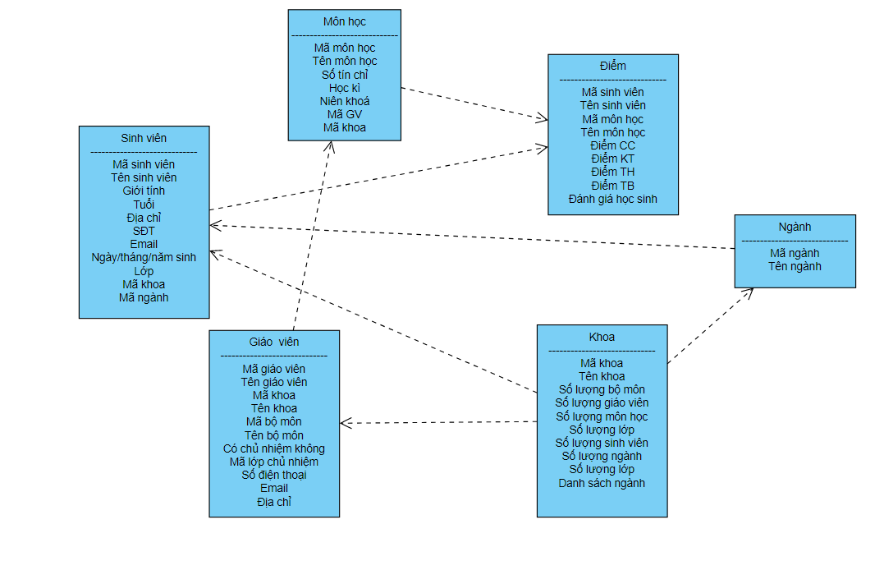

Hình 2.7: Biểu đồ lớp

2.3 Thiết kế cơ sở dữ liệu

***2.3.1. Lược đồ CSDL***

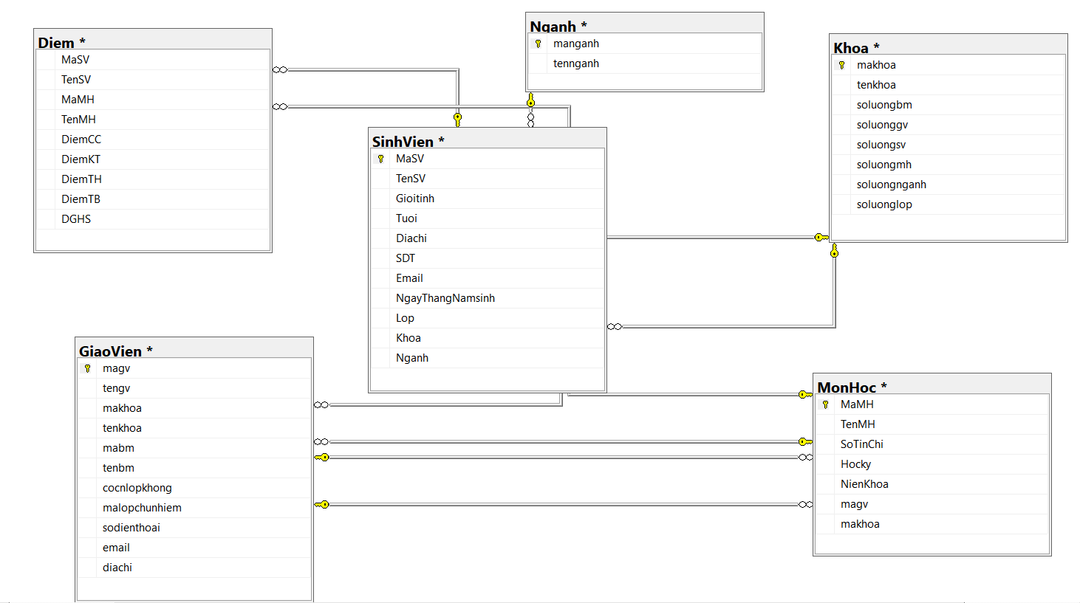

Hình 2.8: Cơ sở dữ liệu

***2.3.2. Mô tả chi tiết từng bảng trong CSDL***

a) Sinh viên

- Mỗi thực thể tượng trưng cho sinh viên

- Các thuộc tính:

|  |  |
| --- | --- |
| **Tên thuộc tính** | **Mô tả** |
| Mã sinh viên (MaSV) | Thuộc tính khóa để phân biệt sinh viên này với sinh viên khác. |
| Tên sinh viên (TenSV) | Tên chi tiết của sinh viên. |
| Giới tính (Gioitinh) | Giới tính của sinh viên. |
| Tuổi (Tuoi) | Tuổi của sinh viên. |
| Địa chỉ (Diachi) | Địa chỉ của sinh viên. |
| Số điện thoại (SDT) | Số điện thoại của sinh viên. |
| Email (Email) | Email của sinh viên. |
| Ngày/tháng/năm sinh(NgayThangNamsinh) | Ngày-tháng-năm sinh của sinh viên. |
| Lớp( Lop) | Lớp hiện tại đang học của sinh viên. |
| Khoa( Khoa) | Mã khoa mà sinh viên đang học. |
| Ngành (Nganh) | Mã ngành mà sinh viên đang học |

Bảng 14: Bảng mô tả chi tiết Sinh Viên

b) Môn học

- Mỗi thực thể tượng trưng cho một môn học.

- Các thuộc tính:

|  |  |
| --- | --- |
| **Tên thuộc tính** | **Mô tả** |
| Mã môn học (MaMH) | Thuộc tính khóa để phân biệt môn học này với môn học khác. |
| Tên môn học( TenMH) | Tên của môn học. |
| Số tín chỉ (SoTinChi) | Số tín chỉ mà môn học cần tích luỹ. |
| Học kì (Hocky) | Học kì của môn học đó. |
| Niên khoá(NienKhoa) | Niên khoá mà môn học được dạy. |
| Mã giáo viên (magv) | Mã giáo viên dạy môn học. |
| Mã khoa (makhoa) | Mã khoa của môn học |

Bảng 15: Bảng mô tả chi tiết môn học

c) Điểm

- Mỗi thực thể tượng trưng cho một nhóm điểm của sinh viên cùng mã sinh viên hoặc có thể cùng mã môn học.

- Các thuộc tính:

|  |  |
| --- | --- |
| **Tên thuộc tính** | **Mô tả** |
| Mã sinh viên (MaSV) | Thuộc tính khóa để phân biệt sinh viên này với sinh viên khác. |
| Tên sinh viên (TenSV) | Tên của sinh viên. |
| Mã môn học (MaMH) | Thuộc tính khóa để phân biệt môn học này với môn học khác. |
| Tên môn học(TenMH) | Tên của môn học |
| Điểm chuyên cần (DiemCC) | Điểm chuyên cần của môn học đó thuộc sinh viên đó |
| Điểm kiểm tra (DiemKT) | Điểm kiểm tra của môn học đó thuộc sinh viên đó |
| Điểm thực hành (DiemTH) | Điểm thực hành của môn học đó thuộc sinh viên đó |
| Điểm trung bình(DiemTB) | Điểm chuyên cần của môn học đó thuộc sinh viên đó. Điểm tính bằng (DiemCC+DiemKT+DiemTH)/3 |
| Đánh giá học sinh(DGHS) | Đánh giá học sinh dựa trên điểm trung bình |

Bảng 16: Bảng mô tả chi tiết điểm của sinh viên

d) Giáo viên

- Mỗi thực thể tượng trưng cho một giáo viên.

- Các thuộc tính:

|  |  |
| --- | --- |
| **Tên thuộc tính** | **Mô tả** |
| Mã giáo viên (magv) | Thuộc tính khóa để phân biệt giáo viên này với giáo viên khác. |
| Tên giáo viên (tengv) | Tên của giáo viên. |
| Mã khoa(makhoa)  Tên khoa(tenkhoa) | Mã khoa của giáo viên đó |
| Mã bộ môn (mabm) | Mã bộ môn củ giáo viên đó |
| Tên bộ môn(tenbm) | Tên bộ môn mà giáo viên đó dạy |
| Cocnlopkhong | Giáo viên đó có chủ nhiệm lớp nào hay không. Trả về True hoặc False |
| Mã lớp chủ nhiệm(malopchunhiem) | Mã lớp mà giáo viên đó chủ nhiệm, nếu không thì trả về null |
| Số điện thoại (sodienthoai) | Số điện thoại của giáo viên đó |
| Email | Email của giáo viên đó. |
| Địa chỉ (diachi) | Địa chỉ hiện tại của giáo viên đó. |

Bảng 17: Bảng mô tả chi tiết giáo viên dạy học

* + - 1. Khoa

- Mỗi thực thể tượng trưng cho một khoa

- Các thuộc tính:

|  |  |
| --- | --- |
| Tên thuộc tính | Mô tả |
| Mã khoa(makhoa) | Thuộc tính khóa để phân biệt khoa này với khoa khác |
| Tên khoa(tenkhoa) | Tên của khoa đó |
| Số lượng bộ môn(soluongbm) | Số lượng bộ môn khoa đó đang có |
| Số lượng giáo viên(soluonggv) | Số lượng giáo viên hiện tại của khoa |
| Số lượng sinh viên(soluongsv) | Số lượng sinh viên hiện tại của khoa |
| Số lượng môn học (soluongmh) | Số lượng môn học hiện tại của khoa |
| Số lượng ngành(soluongnganh) | Số lượng ngành hiện tại của khoa |
| Số lượng lớp(soluonglop) | Số lượng lớp hiện tại của khoa |

Bảng 18: Bảng mô tả chi tiết khoa

f) Ngành

- Mỗi thực thể tượng trưng cho một chi tiết khoa nhập

|  |  |
| --- | --- |
| **Tên thuộc tính** | **Mô tả** |
| Mã ngành(manganh) | Mã ngành để phân biệt ngành này với ngành khác) |
| Tên ngành | Tên của ngành đó |

Bảng 19: Bảng mô tả chi tiết chi tiết ngành

2.4 Thiết kế giao diện

***2.4.1 Giao diện lựa chọn quyền***

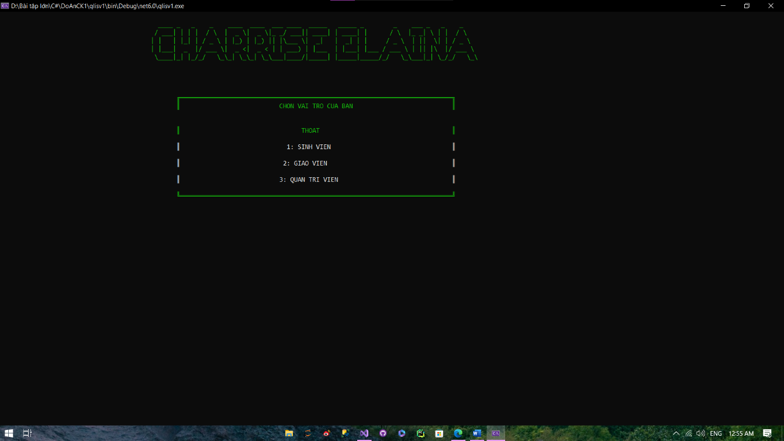

Hình 2.9: Giao diện lựa chọn quyền

***2.4.2 Giao diện đăng nhập***

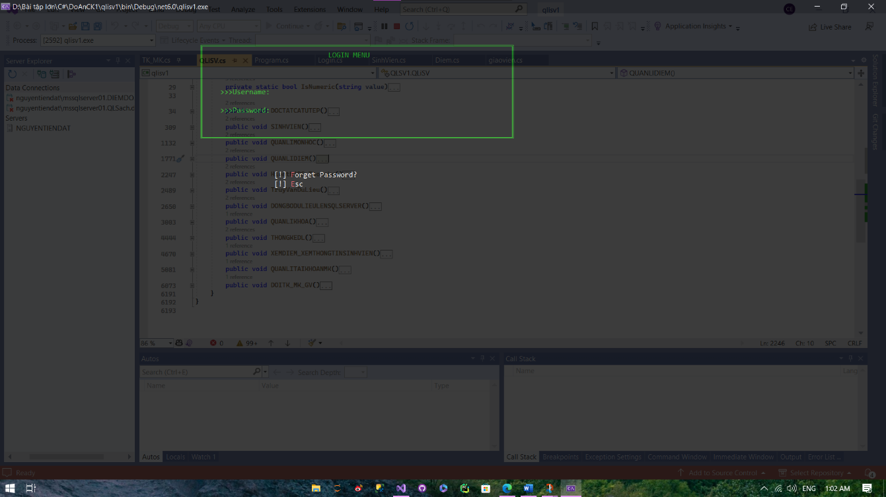

Hình 2.10: Giao diện đăng nhập

***2.4.3 Giao diện quên mật khẩu***

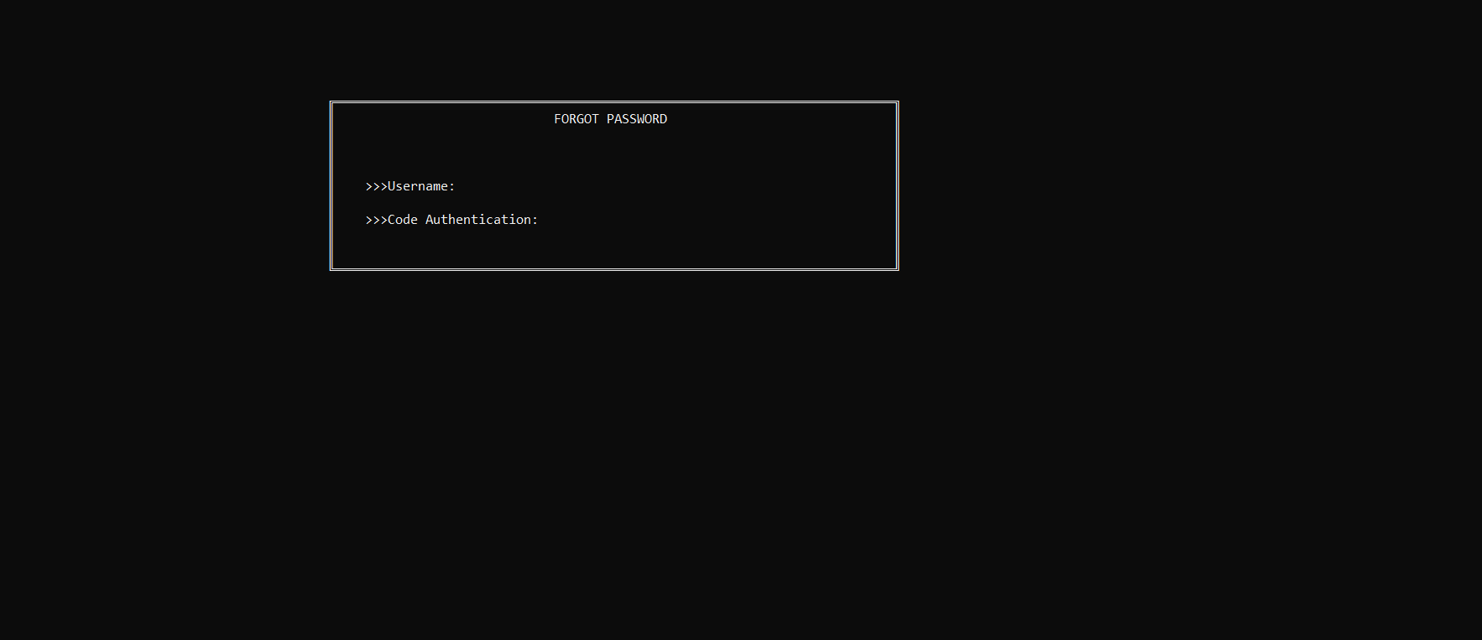

Hình 2.11: Giao diện quên mật khẩu

***2.4.4 Giao diện chính***

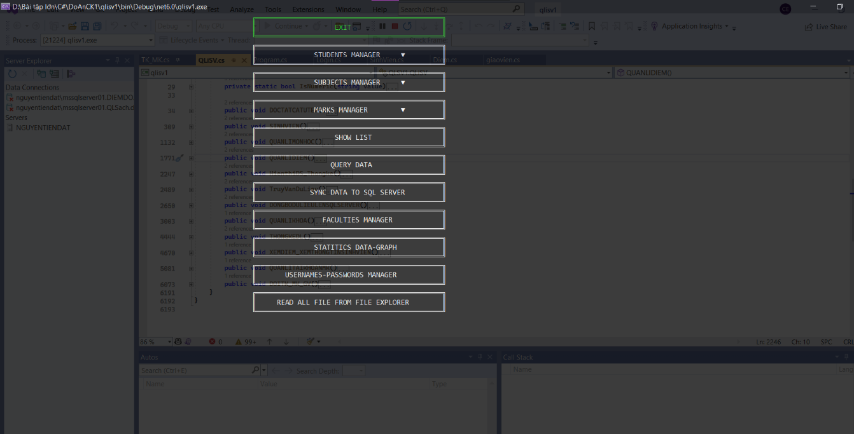

Hình 2.12: Giao diện chính của chương trình

***2.4.5 Giao diện quản lí sinh viên***

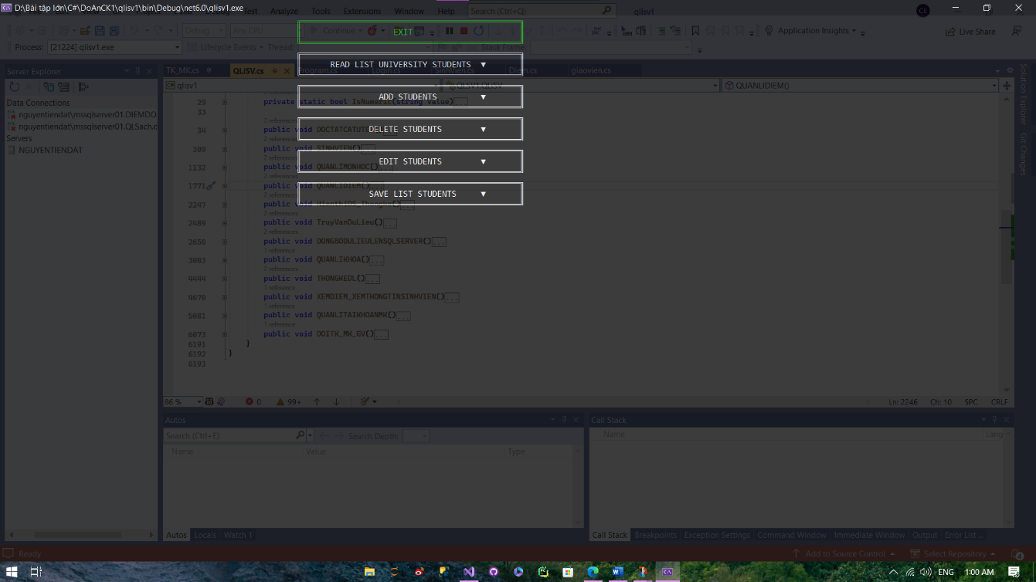

Hình 2.13: Giao diện quản lí sinh viên

***2.4.6 Giao diện quản lí môn học-điểm***

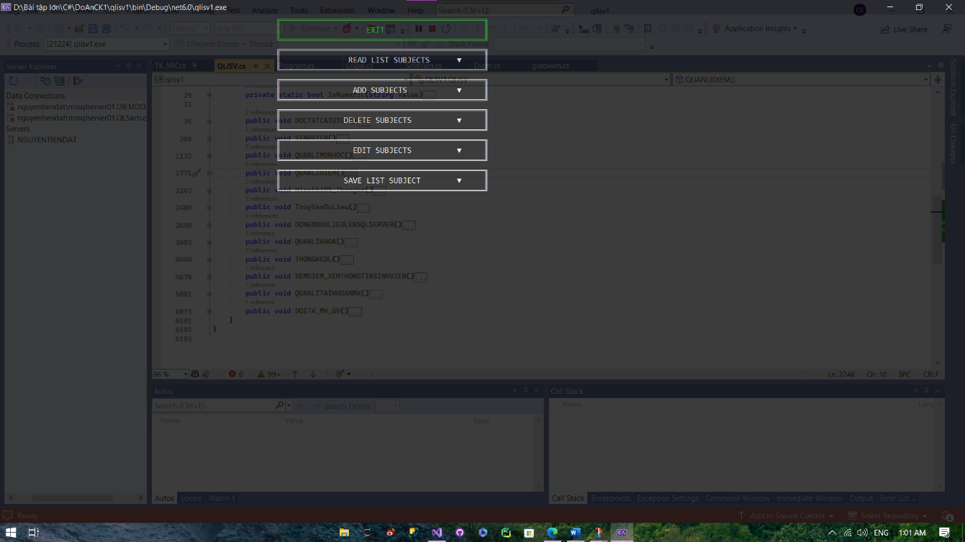

Hình 2.14: Giao diện quản lí môn học

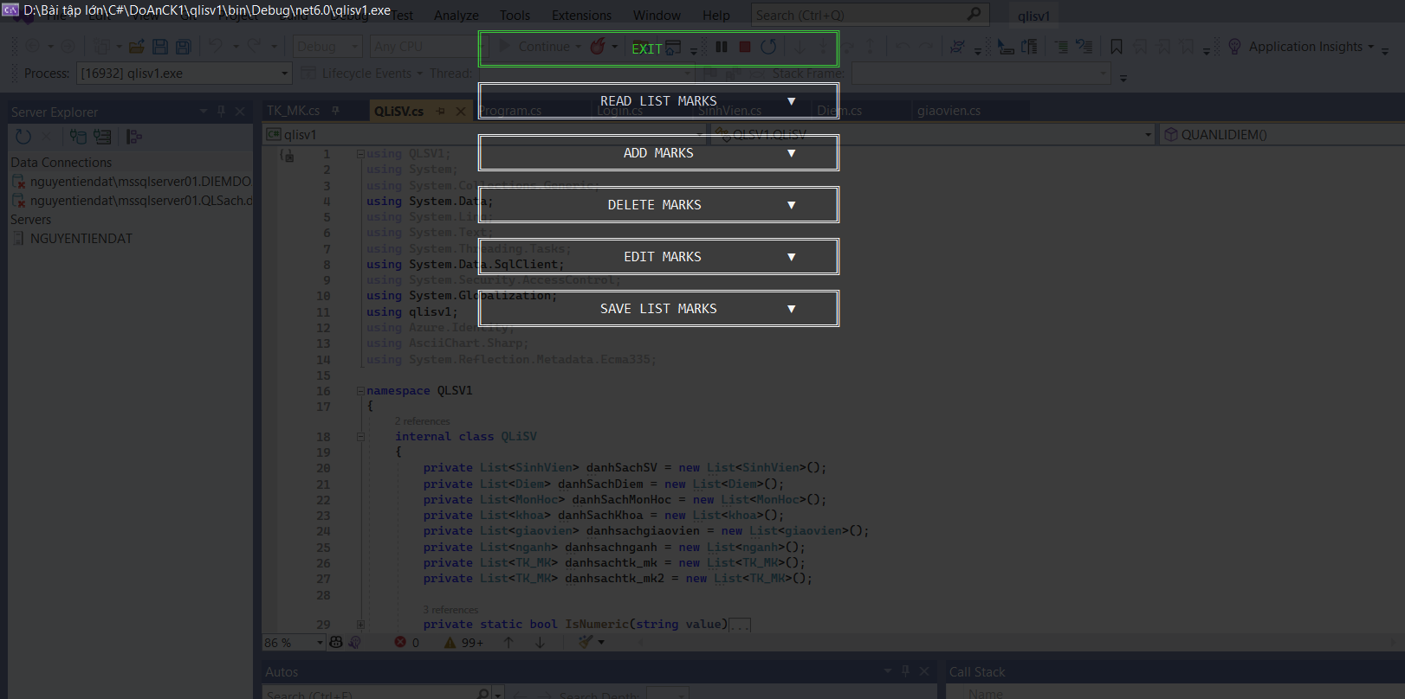

Hình 2.15: Giao diện quản lí điểm

***2.4.4 Giao diện thống kê***

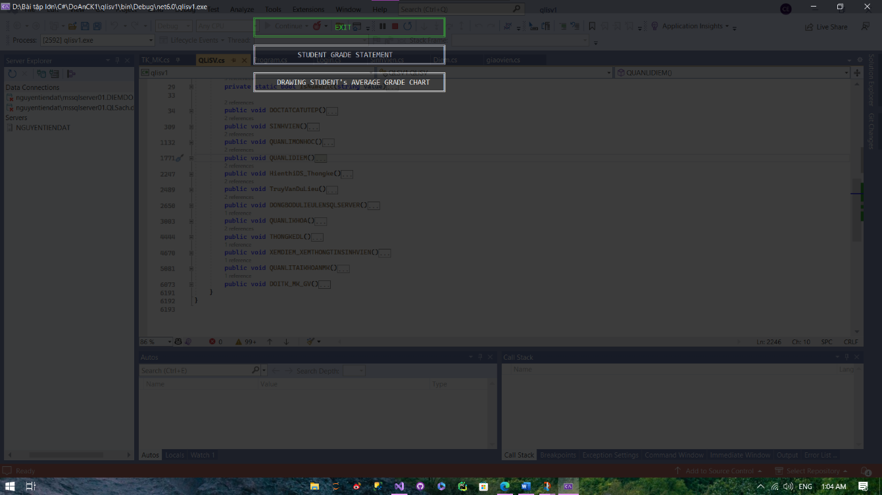

Hình 2.16: Giao diện thống kê

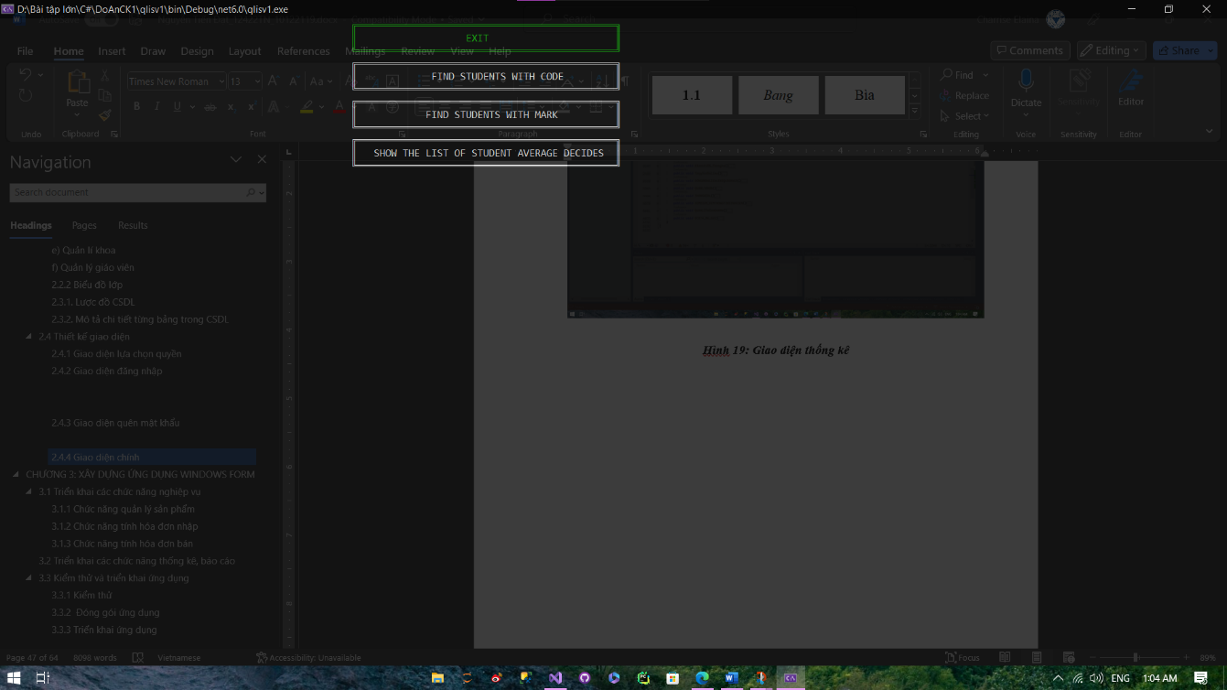

Hình 2.17: Giao diện truy vấn thông tin

# XÂY DỰNG ỨNG DỤNG WINDOW CONSOLE APPLICATION

* 1. Triển khai các chức năng nghiệp vụ
     1. Chức năng quản lý sinh viên

Giao diện quản lý sinh viên:

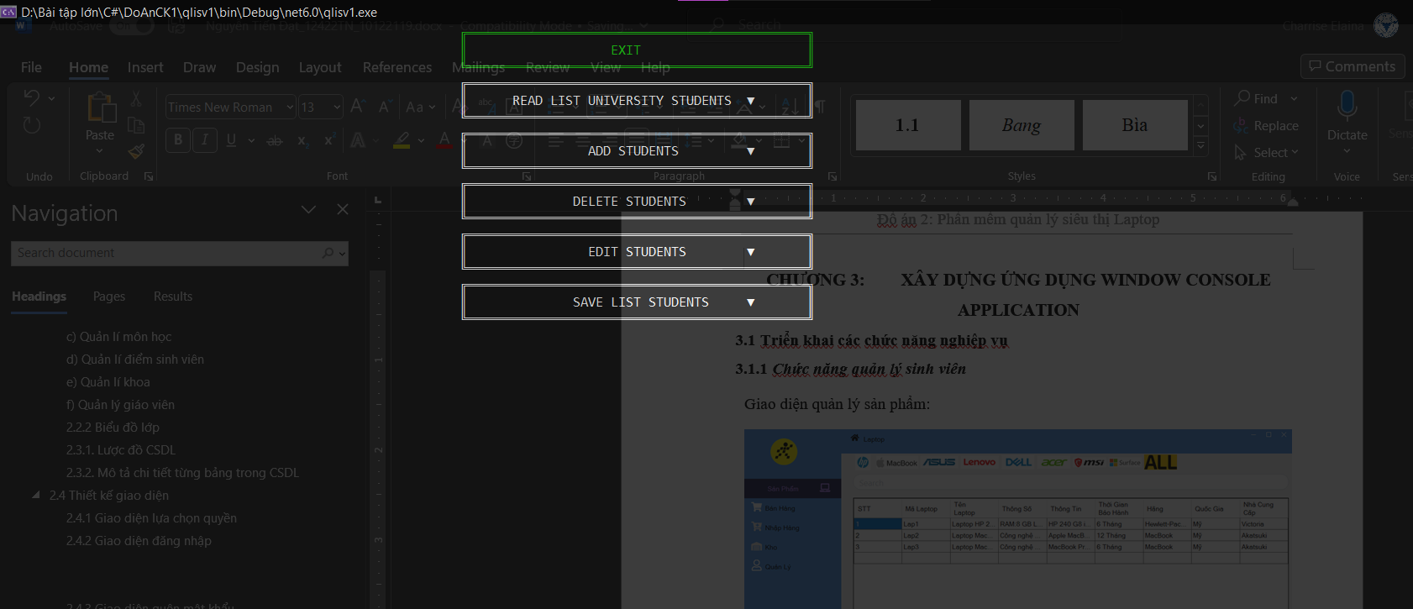

Hình 3.1: Giao diện quản lý sinh viên

Giao diện quản lý sinh viên gồm 1 CMD được đọc từ Database, hoặc đọc từ tệp .

Trên cùng là nút EXIT để thoát về màn hình chính khi người dung thao tác ấn Enter vào ô đó. Các nút được di chuyển với nhau bằng Key UpArrow và Key DownArrow, chọn bằng Enter.

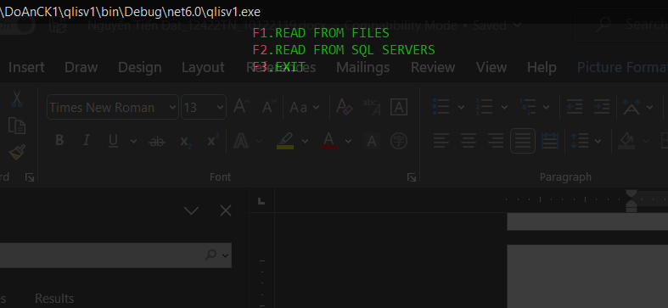

Hình 3.2: Giao diện đọc file từ tệp

Tệp được đọc bằng 2 cách, có thể đọc trực tiếp từ tệp hoặc đọc từ SQL Server, cả 2 cách đều đọc và ghi tệp đọc được vào List.

Sửa, Xóa có giao diện giống nhau. Khi chọn một sinh viên để sửa hoặc xóa thì thông tin về sinh viên đó được hiển thị trên màn hình CMD:

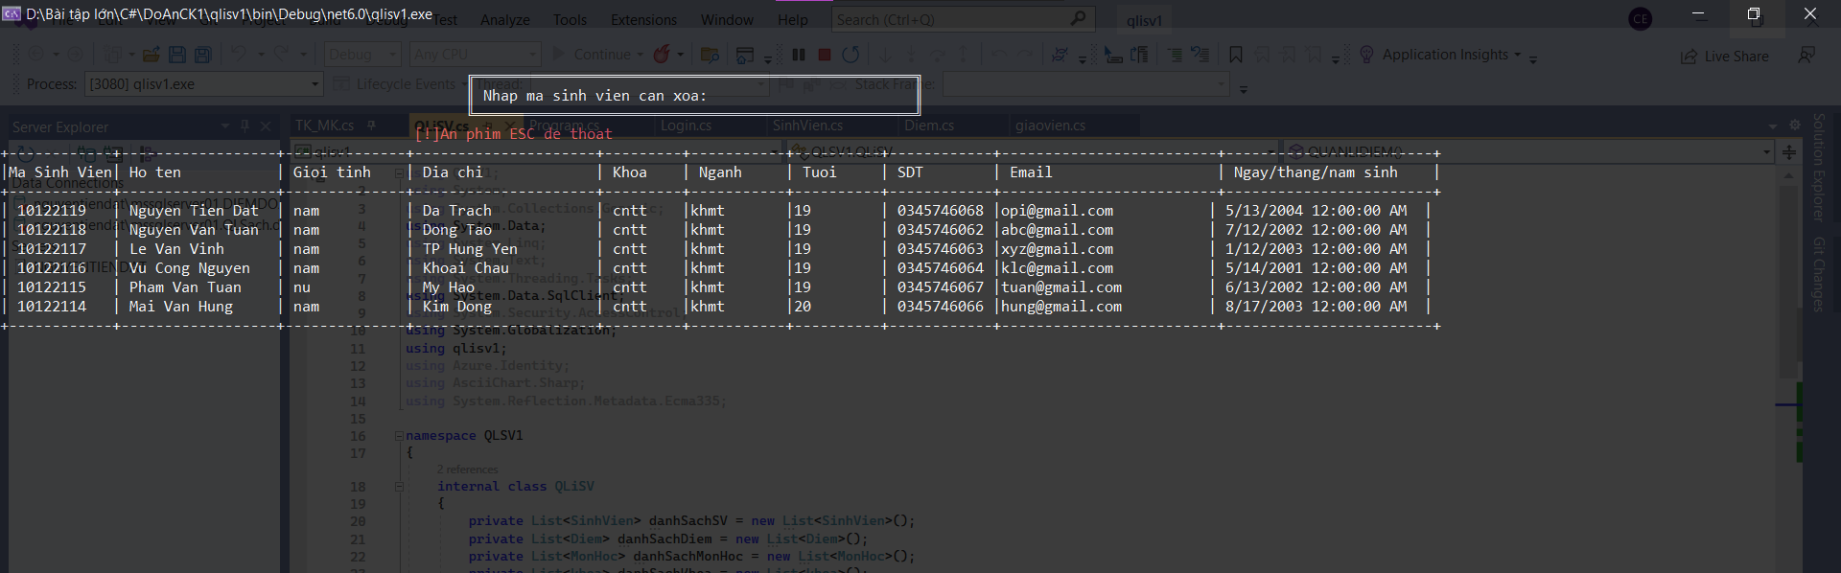

Hình 3.3: Giao diện cập nhật thông tin sinh viên

Để thêm một sinh viên mới cần phải xem trong danh sách sinh viên đã tồn tại mã sinh viên đó hay chưa. Nếu đã tồn tại yêu cầu nhập lại.

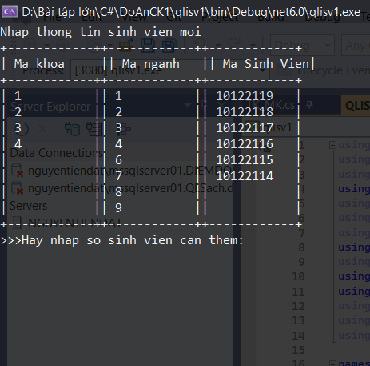

***Hình 3.4. Nhập thông tin cho sinh viên mới***

* + 1. Chức năng nhập môn học

Giao diện quản lý môn học gồm 1 CMD được đọc từ Database, hoặc đọc từ tệp .

Trên cùng là nút EXIT để thoát về màn hình chính khi người dung thao tác ấn Enter vào ô đó. Các nút được di chuyển với nhau bằng Key UpArrow và Key DownArrow, chọn bằng Enter.

Giao diện nhập môn học:

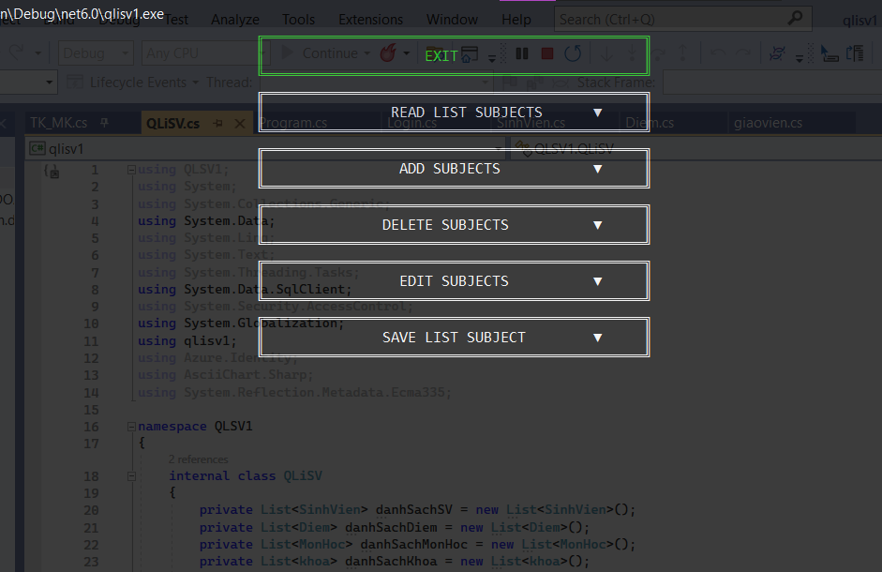

Hình 3.5: Giao diện chính quản lí môn học

.

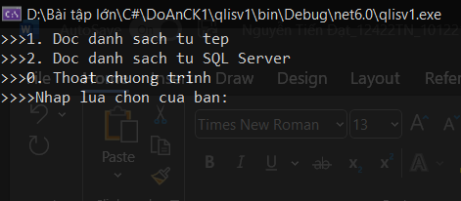

Hình 3.6: Giao diện chi tiết đọc danh sách môn học

File được đọc từ tệp hoặc SQL Server, người dung có thể chọn một trong 2 cách theo ý của mình.

Khi điền thông tin cần phải chú ý mã khoa, mã giáo viên và Mã môn học. Mỗi môn học chỉ có 1 mã duy nhất và môn học đó phải thuộc một khoa hay một giáo viên nào đó.

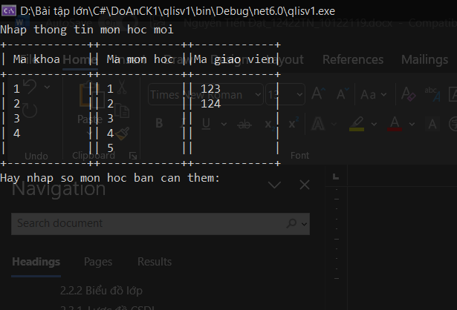

Hình 3.7: Giao diện nhập môn học mới

Với các thông tin môn học đã sẵn có, chúng ta có thể cập nhật-sửa xoá với mã môn học nhập vào

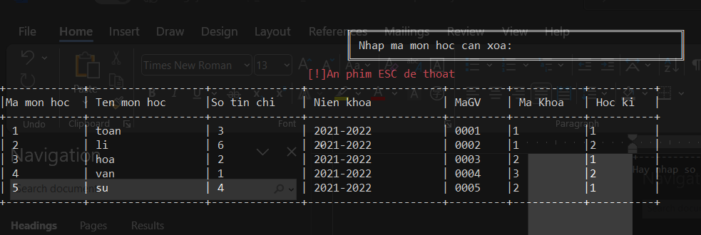

Hình 3.8: Giao diện xoá và sửa môn học

* + 1. Chức năng quản lí điểm

Trước khi nhập điểm của sinh viên thì chúng ta phải nhập mã sinh viên và mã môn học đã có sẵn, chỉ khi cả 2 cùng đúng mới có thể nhập điểm.  
Giao diện của quản lí điểm cũng tương tự 2 chức năng bên trên

* 1. Triển khai các chức năng thống kê, báo cáo

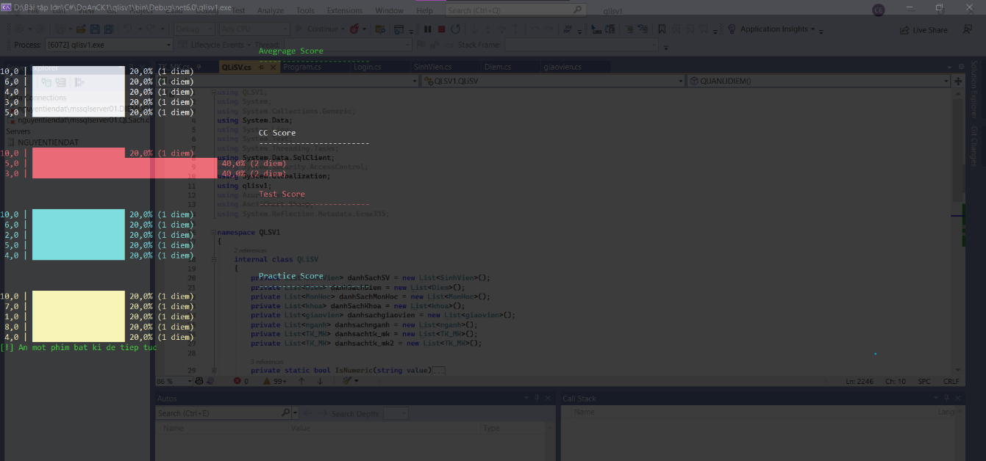

Hình 3.9: Thống kê

Các nội dung thống kê:

* Điểm CC của sinh viên
* Điểm TH của sinh viên
* Số điểm ứng với mỗi điểm của sinh viên
* Điểm TB của sinh viên
* Điểm KT của sinh viên
  1. Kiểm thử và triển khai ứng dụng
     1. Kiểm thử

***3.3.1.1 Kiểm thử chức năng đăng nhập***

Khi nhập thông tin đăng nhập là User và Password, hệ thống sẽ kiểm tra trong tệp nếu thông tin có tồn tại trong hệ thống thì cho phép đăng nhập sử dụng các chức năng của ứng dụng. Ngược lại, nếu tài khoản không tồn tại trong hệ thống thì báo lỗi và không cho đăng nhập cho đến khi nhập đúng.Giới hạn 3 lần đăng nhập, sau 3 lần đăng nhập mà nhập sai thì hệ thống sẽ tự thoát chương trình.

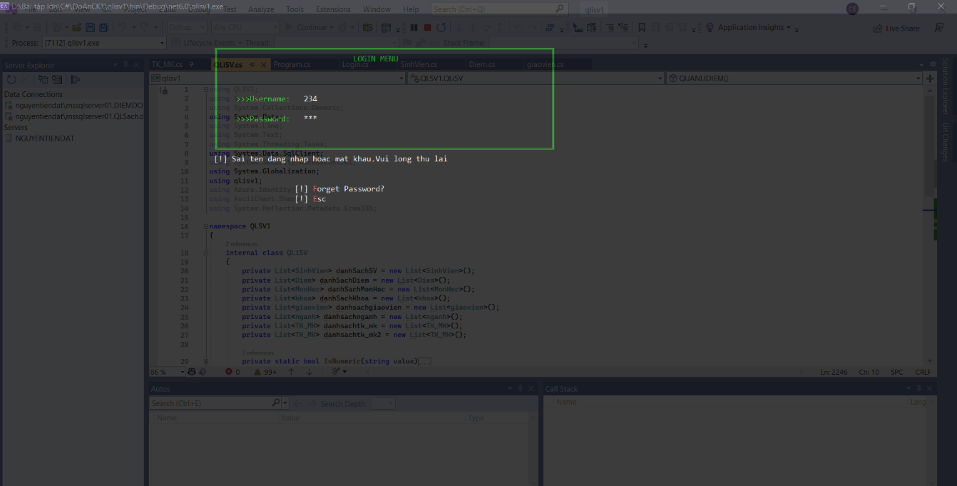

Hình 3.10: Thông báo lỗi đăng nhập

Nếu quên mật khẩu, có thể ấn phím F để vào giao diện quên mật khẩu. Quên mật khẩu yêu cầu mã đăng nhập. Và mã xác thực sẽ được tạo ngẫu nhiên và gửi về Email đã đăng kí với tài khoản đó.

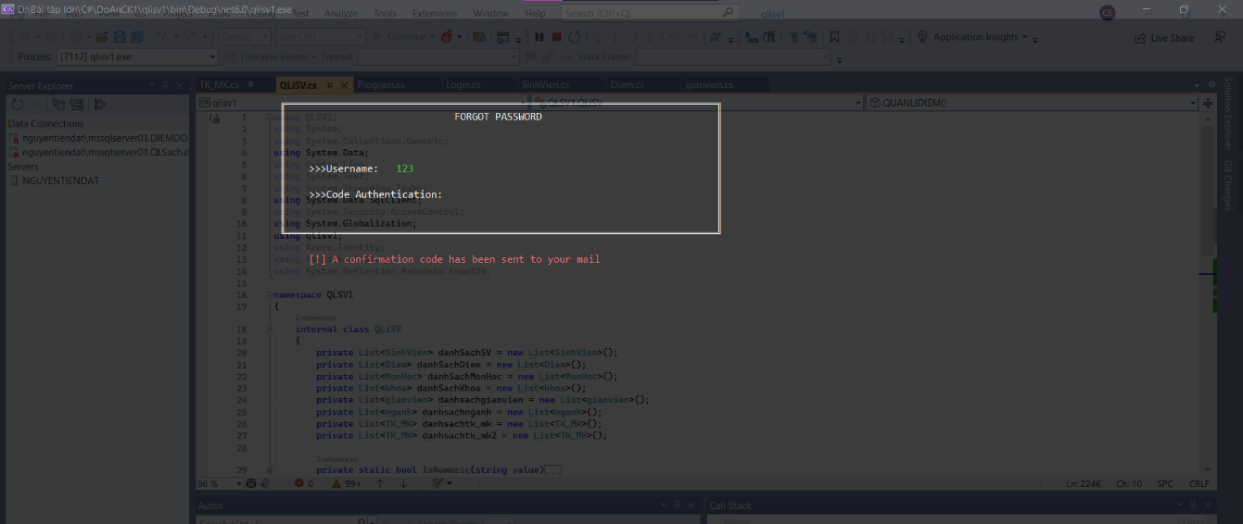

Hình 3.11: Giao diện của nhập code authentication

Người dung sẽ cần vào Email của tài khoản của mình để lấy mã xác thực.

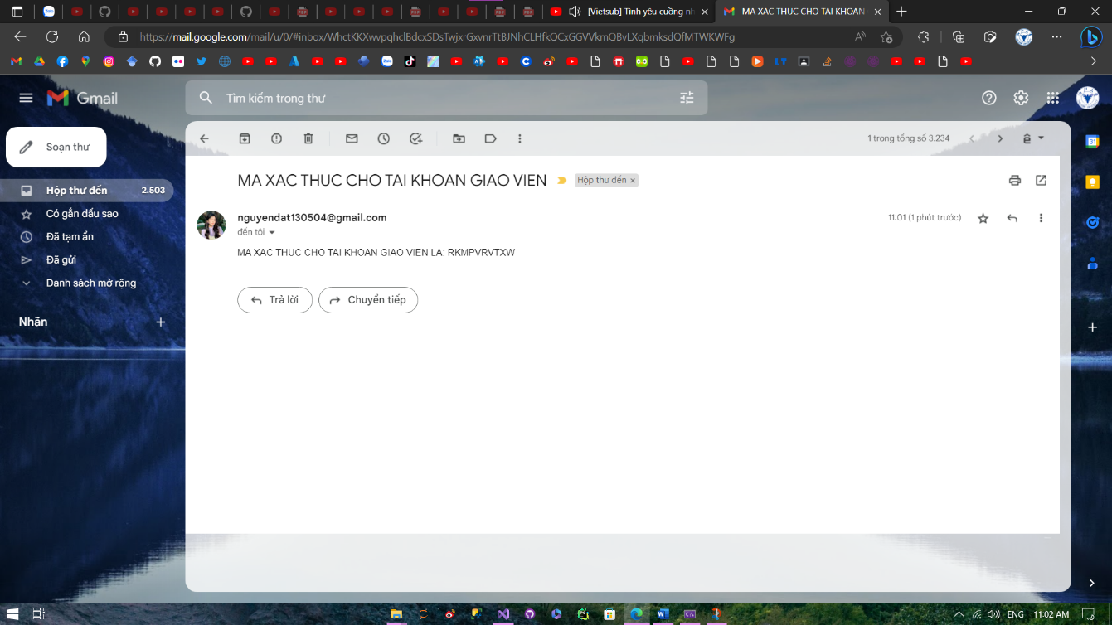

Hình 3.12: Giao diện của Email truy cập để lấy code Authentication

Sau khi nhập đúng mã xác thực, hệ thống sẽ hiển thị mật khẩu của tài khoản đó.

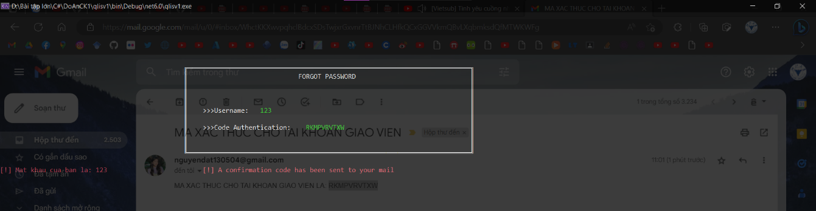

Hình 3.13: Giao diện nhập code authentication đúng

* + 1. Triển khai ứng dụng

1. Môi trường phần cứng

CPU: Intel Core I3 hoặc cao hơn

RAM: tối thiểu 2GB

HDD: dung lượng tối thiểu trống 5GB

VGA: Card RTX A100 hoặc cao hơn

1. Môi trường phần mềm

Hệ điều hành: Windows 7 hoặc cao hơn

Net Framework: máy phải cài .Net Framework 6.0 trở lên

Công cụ phát triển: Visual Studio 2022 trở lên

# KẾT LUẬN

1. **Kiến thức đạt được**

Nắm vững cơ bản về lập trình .C# Console App, nắm được cách dụng SQL Server

Nắm được những kiến thức cơ bản trong việc quản lý sinh viên.

Xây dựng được chương trình “Quản Lý điểm sinh viên” đáp ứng được các chức năng sau:

* Quản lý thông tin sinh viên
* Quản lý các môn học, điểm
* Quản lý được khoa, giáo viên
* Quản lý được thông tin ngành.
* Thống kê được điểm.
* Dễ dàng thao tác (chỉnh sửa, thêm, sửa, xóa, tìm kiếm...)
* Giao diện thân thiện, dễ dàng tiếp cận, sử dụng.

1. **Mặt hạn chế**

Do còn hạn chế về mặt kiến thức lập trình nâng cao C# nên chương trình vẫn chưa tối ưu hoàn toàn

Kinh nghiệm thiết kế còn ít. Cơ sở dữ liệu của chương trình chưa thực sự tối ưu

1. **Hướng phát triển của đề tài**

Tối ưu hóa chương trình, nâng cao tính logic của cơ sở dữ liệu, đảm bảo tính toàn vẹn trong dữ liệu người dùng.

Tối ưu giao diện để đơn giản hóa việc quản lý.

Chương trình có thể áp dụng cho nhiều cơ sở thay vì cho 1 cơ sở cụ thể nào đó

TÀI LIỆU THAM KHẢO

|  |  |
| --- | --- |
| [1] | Nguyễn Hữu Đông, Đề cương bài giảng lập trình nâng cao C#, Đại học sư phạm kỹ thuật Hưng Yên |
| [2] | ……….. |

x